中国共产党第十九届中央委员会

第四次全体会议公报

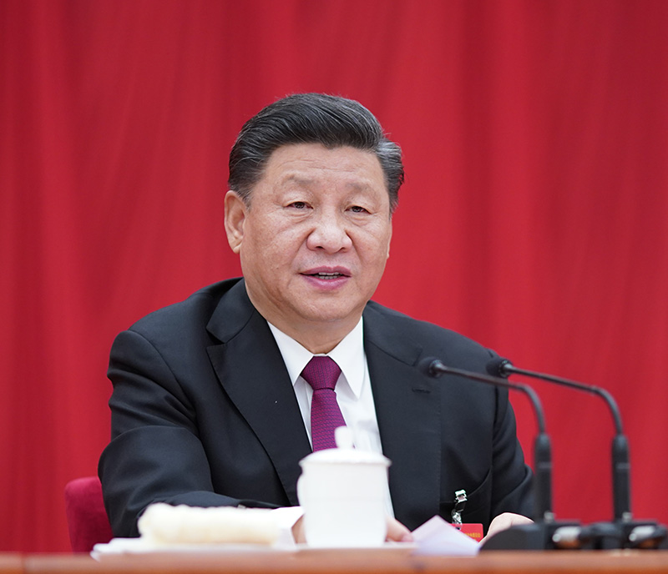
中国共产党第十九届中央委员会第四次全体会议，于2019年10月28日至31日在北京举行。中央委员会总书记习近平作重要讲话。
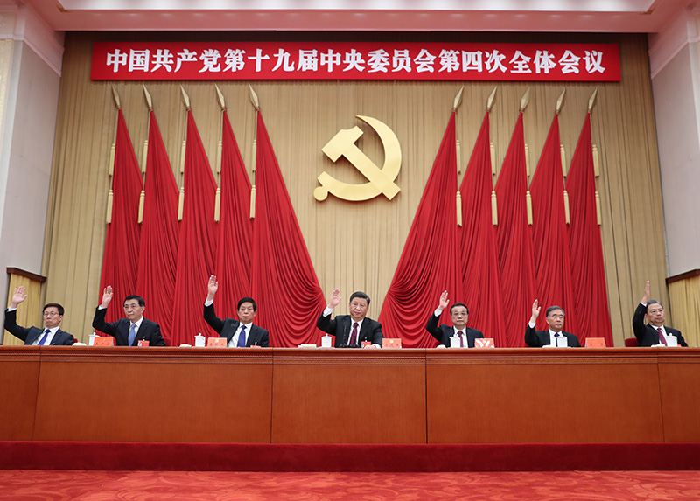
中国共产党第十九届中央委员会第四次全体会议，于2019年10月28日至31日在北京举行。这是习近平、李克强、栗战书、汪洋、王沪宁、赵乐际、韩正等在主席台上。
点击观看视频
中国共产党第十九届中央委员会第四次全体会议公报
（2019年10月31日中国共产党第十九届中央委员会第四次全体会议通过）
中国共产党第十九届中央委员会第四次全体会议，于2019年10月28日至31日在北京举行。
出席这次全会的有，中央委员202人，候补中央委员169人。中央纪律检查委员会常务委员会委员和有关方面负责同志列席会议。党的十九大代表中的部分基层同志和专家学者也列席会议。
全会由中央政治局主持。中央委员会总书记习近平作了重要讲话。
全会听取和讨论了习近平受中央政治局委托作的工作报告，审议通过了《中共中央关于坚持和完善中国特色社会主义制度、推进国家治理体系和治理能力现代化若干重大问题的决定》。习近平就《决定（讨论稿）》向全会作了说明。
全会充分肯定党的十九届三中全会以来中央政治局的工作。一致认为，面对国内外风险挑战明显增多的复杂局面，中央政治局高举中国特色社会主义伟大旗帜，坚持以马克思列宁主义、毛泽东思想、邓小平理论、“三个代表”重要思想、科学发展观、习近平新时代中国特色社会主义思想为指导，全面贯彻党的十九大和十九届二中、三中全会精神，准确把握国内国际两个大局，着力抓好发展和安全两件大事，加强战略谋划，增强战略定力，坚持稳中求进工作总基调，继续统筹推进“五位一体”总体布局和协调推进“四个全面”战略布局，团结带领全党全国各族人民攻坚克难、砥砺前行，庆祝中华人民共和国成立70周年系列活动极大振奋和凝聚了党心军心民心，庆祝改革开放40周年系列活动增强了将改革进行到底的信心，“不忘初心、牢记使命”主题教育成效明显，深化党和国家机构改革各项工作胜利完成，改革开放全面深化，经济社会保持健康稳定发展，坚决打好三大攻坚战和应对各种风险挑战工作有力有效，国防和军队现代化深入推进，推动党和国家各项事业取得新的重大进展。
全会提出，中国特色社会主义制度是党和人民在长期实践探索中形成的科学制度体系，我国国家治理一切工作和活动都依照中国特色社会主义制度展开，我国国家治理体系和治理能力是中国特色社会主义制度及其执行能力的集中体现。
全会认为，中国共产党自成立以来，团结带领人民，坚持把马克思主义基本原理同中国具体实际相结合，赢得了中国革命胜利，并深刻总结国内外正反两方面经验，不断探索实践，不断改革创新，建立和完善社会主义制度，形成和发展党的领导和经济、政治、文化、社会、生态文明、军事、外事等各方面制度，加强和完善国家治理，取得历史性成就。党的十八大以来，我们党领导人民统筹推进“五位一体”总体布局、协调推进“四个全面”战略布局，推动中国特色社会主义制度更加完善、国家治理体系和治理能力现代化水平明显提高，为政治稳定、经济发展、文化繁荣、民族团结、人民幸福、社会安宁、国家统一提供了有力保障。实践证明，中国特色社会主义制度和国家治理体系是以马克思主义为指导、植根中国大地、具有深厚中华文化根基、深得人民拥护的制度和治理体系，是具有强大生命力和巨大优越性的制度和治理体系，是能够持续推动拥有近十四亿人口大国进步和发展、确保拥有五千多年文明史的中华民族实现“两个一百年”奋斗目标进而实现伟大复兴的制度和治理体系。
全会强调，我国国家制度和国家治理体系具有多方面的显著优势，主要是：坚持党的集中统一领导，坚持党的科学理论，保持政治稳定，确保国家始终沿着社会主义方向前进的显著优势；坚持人民当家作主，发展人民民主，密切联系群众，紧紧依靠人民推动国家发展的显著优势；坚持全面依法治国，建设社会主义法治国家，切实保障社会公平正义和人民权利的显著优势；坚持全国一盘棋，调动各方面积极性，集中力量办大事的显著优势；坚持各民族一律平等，铸牢中华民族共同体意识，实现共同团结奋斗、共同繁荣发展的显著优势；坚持公有制为主体、多种所有制经济共同发展和按劳分配为主体、多种分配方式并存，把社会主义制度和市场经济有机结合起来，不断解放和发展社会生产力的显著优势；坚持共同的理想信念、价值理念、道德观念，弘扬中华优秀传统文化、革命文化、社会主义先进文化，促进全体人民在思想上精神上紧紧团结在一起的显著优势；坚持以人民为中心的发展思想，不断保障和改善民生、增进人民福祉，走共同富裕道路的显著优势；坚持改革创新、与时俱进，善于自我完善、自我发展，使社会充满生机活力的显著优势；坚持德才兼备、选贤任能，聚天下英才而用之，培养造就更多更优秀人才的显著优势；坚持党指挥枪，确保人民军队绝对忠诚于党和人民，有力保障国家主权、安全、发展利益的显著优势；坚持“一国两制”，保持香港、澳门长期繁荣稳定，促进祖国和平统一的显著优势；坚持独立自主和对外开放相统一，积极参与全球治理，为构建人类命运共同体不断作出贡献的显著优势。这些显著优势，是我们坚定中国特色社会主义道路自信、理论自信、制度自信、文化自信的基本依据。
全会强调，必须坚持以马克思列宁主义、毛泽东思想、邓小平理论、“三个代表”重要思想、科学发展观、习近平新时代中国特色社会主义思想为指导，增强“四个意识”，坚定“四个自信”，做到“两个维护”，坚持党的领导、人民当家作主、依法治国有机统一，坚持解放思想、实事求是，坚持改革创新，突出坚持和完善支撑中国特色社会主义制度的根本制度、基本制度、重要制度，着力固根基、扬优势、补短板、强弱项，构建系统完备、科学规范、运行有效的制度体系，加强系统治理、依法治理、综合治理、源头治理，把我国制度优势更好转化为国家治理效能，为实现“两个一百年”奋斗目标、实现中华民族伟大复兴的中国梦提供有力保证。
全会提出，坚持和完善中国特色社会主义制度、推进国家治理体系和治理能力现代化的总体目标是，到我们党成立一百年时，在各方面制度更加成熟更加定型上取得明显成效；到二〇三五年，各方面制度更加完善，基本实现国家治理体系和治理能力现代化；到新中国成立一百年时，全面实现国家治理体系和治理能力现代化，使中国特色社会主义制度更加巩固、优越性充分展现。
全会提出，坚持和完善党的领导制度体系，提高党科学执政、民主执政、依法执政水平。必须坚持党政军民学、东西南北中，党是领导一切的，坚决维护党中央权威，健全总揽全局、协调各方的党的领导制度体系，把党的领导落实到国家治理各领域各方面各环节。要建立不忘初心、牢记使命的制度，完善坚定维护党中央权威和集中统一领导的各项制度，健全党的全面领导制度，健全为人民执政、靠人民执政各项制度，健全提高党的执政能力和领导水平制度，完善全面从严治党制度。
全会提出，坚持和完善人民当家作主制度体系，发展社会主义民主政治。必须坚持人民主体地位，坚定不移走中国特色社会主义政治发展道路，确保人民依法通过各种途径和形式管理国家事务，管理经济文化事业，管理社会事务。要坚持和完善人民代表大会制度这一根本政治制度，坚持和完善中国共产党领导的多党合作和政治协商制度，巩固和发展最广泛的爱国统一战线，坚持和完善民族区域自治制度，健全充满活力的基层群众自治制度。
全会提出，坚持和完善中国特色社会主义法治体系，提高党依法治国、依法执政能力。建设中国特色社会主义法治体系、建设社会主义法治国家是坚持和发展中国特色社会主义的内在要求。必须坚定不移走中国特色社会主义法治道路，全面推进依法治国，坚持依法治国、依法执政、依法行政共同推进，坚持法治国家、法治政府、法治社会一体建设。要健全保证宪法全面实施的体制机制，完善立法体制机制，健全社会公平正义法治保障制度，加强对法律实施的监督。
全会提出，坚持和完善中国特色社会主义行政体制，构建职责明确、依法行政的政府治理体系。国家行政管理承担着按照党和国家决策部署推动经济社会发展、管理社会事务、服务人民群众的重大职责。必须坚持一切行政机关为人民服务、对人民负责、受人民监督，创新行政方式，提高行政效能，建设人民满意的服务型政府。要完善国家行政体制，优化政府职责体系，优化政府组织结构，健全充分发挥中央和地方两个积极性体制机制。
全会提出，坚持和完善社会主义基本经济制度，推动经济高质量发展。公有制为主体、多种所有制经济共同发展，按劳分配为主体、多种分配方式并存，社会主义市场经济体制等社会主义基本经济制度，既体现了社会主义制度优越性，又同我国社会主义初级阶段社会生产力发展水平相适应，是党和人民的伟大创造。必须坚持社会主义基本经济制度，充分发挥市场在资源配置中的决定性作用，更好发挥政府作用，全面贯彻新发展理念，坚持以供给侧结构性改革为主线，加快建设现代化经济体系。要毫不动摇巩固和发展公有制经济，毫不动摇鼓励、支持、引导非公有制经济发展，坚持按劳分配为主体、多种分配方式并存，加快完善社会主义市场经济体制，完善科技创新体制机制，建设更高水平开放型经济新体制。
全会提出，坚持和完善繁荣发展社会主义先进文化的制度，巩固全体人民团结奋斗的共同思想基础。发展社会主义先进文化、广泛凝聚人民精神力量，是国家治理体系和治理能力现代化的深厚支撑。必须坚定文化自信，牢牢把握社会主义先进文化前进方向，激发全民族文化创造活力，更好构筑中国精神、中国价值、中国力量。要坚持马克思主义在意识形态领域指导地位的根本制度，坚持以社会主义核心价值观引领文化建设制度，健全人民文化权益保障制度，完善坚持正确导向的舆论引导工作机制，建立健全把社会效益放在首位、社会效益和经济效益相统一的文化创作生产体制机制。
全会提出，坚持和完善统筹城乡的民生保障制度，满足人民日益增长的美好生活需要。增进人民福祉、促进人的全面发展是我们党立党为公、执政为民的本质要求。必须健全幼有所育、学有所教、劳有所得、病有所医、老有所养、住有所居、弱有所扶等方面国家基本公共服务制度体系，注重加强普惠性、基础性、兜底性民生建设，保障群众基本生活。满足人民多层次多样化需求，使改革发展成果更多更公平惠及全体人民。要健全有利于更充分更高质量就业的促进机制，构建服务全民终身学习的教育体系，完善覆盖全民的社会保障体系，强化提高人民健康水平的制度保障。坚决打赢脱贫攻坚战，建立解决相对贫困的长效机制。
全会提出，坚持和完善共建共治共享的社会治理制度，保持社会稳定、维护国家安全。社会治理是国家治理的重要方面。必须加强和创新社会治理，完善党委领导、政府负责、民主协商、社会协同、公众参与、法治保障、科技支撑的社会治理体系，建设人人有责、人人尽责、人人享有的社会治理共同体，确保人民安居乐业、社会安定有序，建设更高水平的平安中国。要完善正确处理新形势下人民内部矛盾有效机制，完善社会治安防控体系，健全公共安全体制机制，构建基层社会治理新格局，完善国家安全体系。
全会提出，坚持和完善生态文明制度体系，促进人与自然和谐共生。生态文明建设是关系中华民族永续发展的千年大计。必须践行绿水青山就是金山银山的理念，坚持节约资源和保护环境的基本国策，坚持节约优先、保护优先、自然恢复为主的方针，坚定走生产发展、生活富裕、生态良好的文明发展道路，建设美丽中国。要实行最严格的生态环境保护制度，全面建立资源高效利用制度，健全生态保护和修复制度，严明生态环境保护责任制度。
全会提出，坚持和完善党对人民军队的绝对领导制度，确保人民军队忠实履行新时代使命任务。党对人民军队的绝对领导是人民军队的建军之本、强军之魂。必须牢固确立习近平强军思想在国防和军队建设中的指导地位，巩固和拓展深化国防和军队改革成果，构建中国特色社会主义军事政策制度体系，全面推进国防和军队现代化，确保实现党在新时代的强军目标，把人民军队全面建成世界一流军队，永葆人民军队的性质、宗旨、本色。要坚持人民军队最高领导权和指挥权属于党中央，健全人民军队党的建设制度体系，把党对人民军队的绝对领导贯彻到军队建设各领域全过程。
全会提出，坚持和完善“一国两制”制度体系，推进祖国和平统一。“一国两制”是党领导人民实现祖国和平统一的一项重要制度，是中国特色社会主义的一个伟大创举。必须严格依照宪法和基本法对香港特别行政区、澳门特别行政区实行管治，维护香港、澳门长期繁荣稳定。建立健全特别行政区维护国家安全的法律制度和执行机制。要坚定推进祖国和平统一进程，完善促进两岸交流合作、深化两岸融合发展、保障台湾同胞福祉的制度安排和政策措施，团结广大台湾同胞共同反对“台独”、促进统一。
全会提出，坚持和完善独立自主的和平外交政策，推动构建人类命运共同体。必须统筹国内国际两个大局，高举和平、发展、合作、共赢旗帜，坚定不移维护国家主权、安全、发展利益，坚定不移维护世界和平、促进共同发展。要健全党对外事工作领导体制机制，完善全方位外交布局，推进合作共赢的开放体系建设，积极参与全球治理体系改革和建设。
全会提出，坚持和完善党和国家监督体系，强化对权力运行的制约和监督。党和国家监督体系是党在长期执政条件下实现自我净化、自我完善、自我革新、自我提高的重要制度保障。必须健全党统一领导、全面覆盖、权威高效的监督体系，增强监督严肃性、协同性、有效性，形成决策科学、执行坚决、监督有力的权力运行机制，构建一体推进不敢腐、不能腐、不想腐体制机制，确保党和人民赋予的权力始终用来为人民谋幸福。
全会强调，坚持和完善中国特色社会主义制度、推进国家治理体系和治理能力现代化，是全党的一项重大战略任务。各级党委和政府以及各级领导干部要切实强化制度意识，带头维护制度权威，做制度执行的表率，带动全党全社会自觉尊崇制度、严格执行制度、坚决维护制度。加强制度理论研究和宣传教育，引导全党全社会充分认识中国特色社会主义制度的本质特征和优越性，坚定制度自信。推动广大干部严格按照制度履行职责、行使权力、开展工作，提高推进“五位一体”总体布局和“四个全面”战略布局等各项工作能力和水平。
全会按照党章规定，决定递补中央委员会候补委员马正武、马伟明同志为中央委员会委员。
全会审议并通过了中共中央纪律检查委员会关于刘士余同志严重违纪违法问题的审查报告，确认中央政治局之前作出的给予刘士余同志留党察看二年的处分。
全会号召，全党全国各族人民要更加紧密地团结在以习近平同志为核心的党中央周围，坚定信心，保持定力，锐意进取，开拓创新，为坚持和完善中国特色社会主义制度、推进国家治理体系和治理能力现代化，实现“两个一百年”奋斗目标、实现中华民族伟大复兴的中国梦而努力奋斗！

